|  |  |
| --- | --- |
|  | **Operadores Aritméticos y Lógicos** |
|  |

|  |  |
| --- | --- |
| **1** | **Operadores Aritméticos** |

Se puede contener más de un operador, en estos casos se respeta la precedencia matemática de los mismos, solamente es modificada esta prioridad cuando se utilizan los **paréntesis** para definir nuestra prioridad requerida de acuerdo con el requerimiento.

**Por ejemplo:**

|  |
| --- |
| 5 * 4 – 5 / 3 = 18.3333  (5 * 4 – 5) / 3 = 5  5 * ( 4 – 5) / 3 = -1.6667 |

**Prioridad de operaciones**

|  |
| --- |
| () |
| **  **Mayor** |
| * / // % |
| + -  **Menor** |

**Experimente cambiando prioridades y operadores**

|  |  |  |  |  |  |
| --- | --- | --- | --- | --- | --- |
| 5 * 2 + 3 | **13** | 5 * (2 + 3) | **25** | 5 ** 2 * 2 | **50** |
| 5 // 2 ** 3 | **0** | 2 % 3 – 2 | **0** | 5 / 3 * 4 | **6.4** |

|  |  |
| --- | --- |
| 8 * 7 ** 3 / 4 // 3 | **228** |
| 10 / 2 * (15 + (33 - 8 * 2 + (10 *10 /4) /5) /2)+10 | **140** |

|  |  |
| --- | --- |
| **2** | **Operadores Lógicos** |

Los operadores lógicos también podemos resolverlos dentro de operaciones aritméticas.

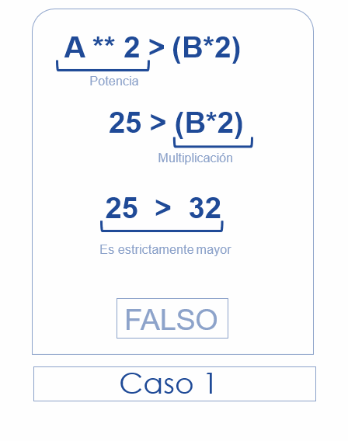

A= 5

B= 16

Resolver la siguiente operación, asuma que X tiene un valor de 4 y B tiene un valor de 2.

|  |  |
| --- | --- |
| (X * 5 + B ** 3 / 4) >= (X ** 3 – 1) | **(22 >= 63) == FALSO** |

**Ejemplos de Operadores Lógicos**

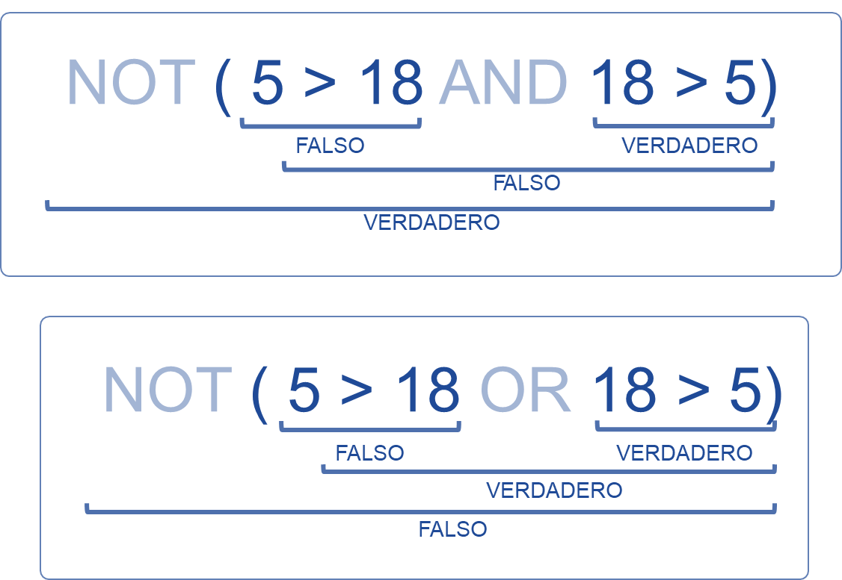

Resolver la siguiente operación

|  |
| --- |
| **NOT (5 > 18 OR 18 > 5 AND (3+2) > = 5)** |
| **NOT (verdadero)** |
| falso |

|  |  |
| --- | --- |
|  | **Desarrollar**  **Raptor** |
| Complete los siguientes enunciados según las indicaciones del docente. | |

Construya una solución que le solicite al usuario los datos enteros A y B. Muestre el resultado de la siguiente expresión.

$$\frac{\left(A+B\right)*2}{3}$$

**Paso 1: Crear el algoritmo**

|  |
| --- |
| **get A;**  **get B;**  **resultado = ((A+B)*2)/3;**  **print resultado** |

**Paso 2: Crear el diagrama (Raptor)**

Desarrolle una solución que solicite al usuario la edad de 5 personas y le muestre cuál es la edad promedio.

**Paso 1: Crear el algoritmo**

|  |
| --- |
| **for i in 0..4; do**  **get edad;**  **suma_edades =+ edad;**  **done;**  **promedio_edades = suma_edades / 5;**  **print promedio_edades;** |

**Paso 2: Crear el diagrama (Raptor)**

Desarrolle una solución que solicite al usuario la cantidad de horas semanales trabajadas, el precio que se le paga por hora y que calcule el salario mensual.

Considere que se debe aplicar una deducción del 10.5% por cargas sociales y 5% por asociación solidarista.

Asuma que cada mes cuenta con 4.2 semanas.

**Paso 1: Crear el algoritmo**

|  |
| --- |
| **semanas_por_mes = 4.2;**  **porz_cargas_sociales = 0.105;**  **porz_asociacion_solidarista = 0.05;**  **get cantidad_horas_semanales;**  **get sueldo_horario;**  **salario_mensual_bruto = (cantidad_horas_semanales * sueldo_horario) * semanas_por_mes;**  **deduc_cargas_sociales = salario_mensual_bruto * porz_cargas_sociales**  **deduc_asociacion_solidarista = salario_mensual_bruto * porz_asociacion_solidarista;**  **total_deducs = deduc_cargas_sociales + deduc_asociacion_solidarista;**  **salario_mensual_resultante = salario_mensual_bruto – total_deducs;**  **print salario_mensual_resultante;** |

**Paso 2: Crear el diagrama (Raptor)**